智能制造，装备先行，来2022泉州智能装备博览会，赴一场装备大秀。

参观预登记
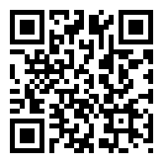
泉州智能装备博览会
2022年12月2-4日
南安成功国际会展中心

